そぼろ
Teriyaki Chiken flakes
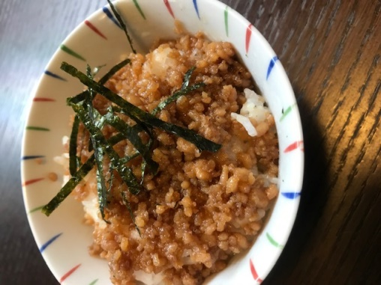

◆
とり （minched chiken） ２００g
醤油 大さじ ３
酒 大さじ １
砂糖 大さじ ２
みりん 大さじ １
しょうが すこし （なくてもOK）

◆作り方
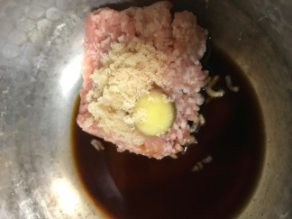 | １ 鍋に すべてを いれます。
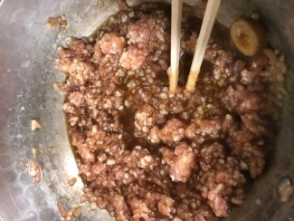 | ２．はしで まぜながら 火をつけます。バラバラに なるように まぜます。
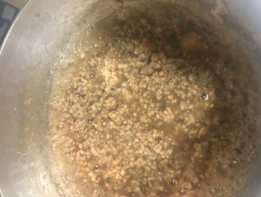 | ３ 水分が なくなったら できあがりです。

◆アレンジ
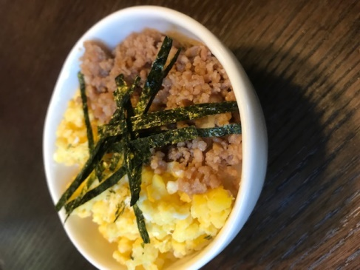 | ごはんの 上に のせると そぼろ丼です。お弁当にも あいます。  チャーハン、サラダに いれると 便利で おいしいです。
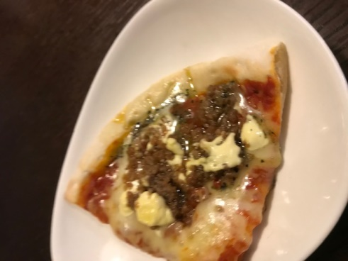 | ピザや パスタ の トッピング にも なります。

